Отчет о проделанной работе
по противодействию терроризму и экстремизму
по МБОУ «Мари Булярская ООШ».

Безопасность образовательного учреждения – это создание условий для сохранения жизни и здоровья обучающихся и работников, а также материальных ценностей учреждения от возможных террористических актов, несчастных случаев, пожаров, аварий и других чрезвычайных ситуаций.
Ежегодно в сентябре в школе проводится месячник «Экстремизму –нет!».
Ведется постоянная работа по обеспечению комплексной безопасности образовательного учреждения и усилению охраны школы от пожаров и возможных противоправных действий. В связи с этим были проведены инструктажи с учениками 1- 9 классов по безопасности дорожного движения, противопожарной безопасности, антитеррористической защищенности. Обновлен информационные стенды «Безопасность глазам детей». Прошли беседы, классные часы по правилам поведения в ЧС.
В 1-4 классах проведен конкурс рисунков «Безопасность глазами детей».
4 сентября прошел воспитательный час «Помним… Скорбим…», посвященный трагедии в Беслане.
5 сентября была проведена плановая эвакуация. После сигнала тревоги ребята спокойно и организованно вышли на улицу, на "безопасное место»

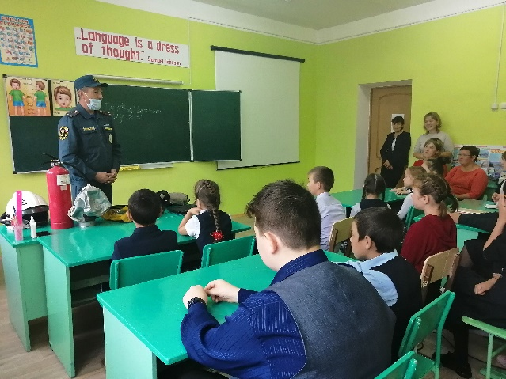
Заместитель начальника подполковник внутренней службы Фархутдинов Р.М. провел беседу о противопожарной безопасности.
В муниципальном конкурсе рисунков «Экстремизму-нет!» ученик 7 класса Шамукаев Кирилл занял 2 место.
В целях обеспечения личной безопасности проведены тематические классные часы, беседы на тему «Твоя безопасность в твоих руках», «Опасные и экстремальные ситуации».
Вместе с родителями, членами Совета отцов провели спортивное мероприятие «Здоровым быть модно». Этапы соревнования подобраны на воспитание наблюдательности, ловкости, коллективизма.
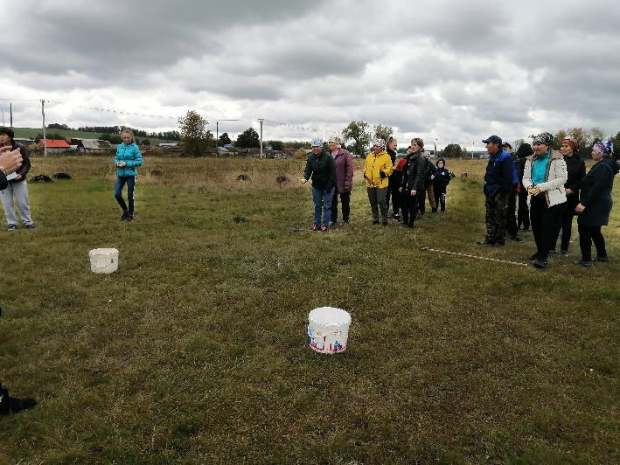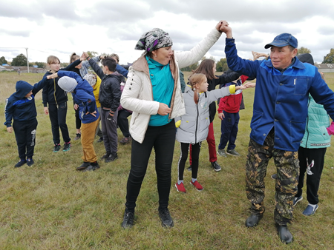

Все классные руководители обновили социальные паспорта классов. Составлен общешкольный социальный паспорт и банк данных учащихся «группы риска» и детей из приемных семей.
В ноябре прошли тематические классные часы «Жизнь без терроризма» в 5-8 классах,
«Терроризм – главная угроза человечества » в 9 классе.
8 апреля была проведена очередная плановая эвакуация.
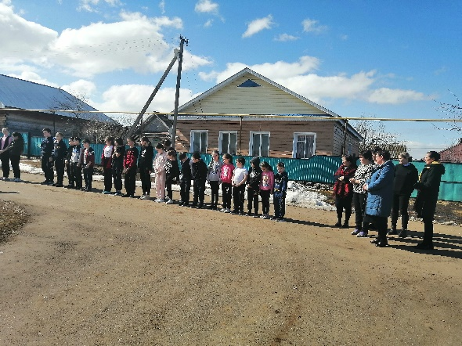

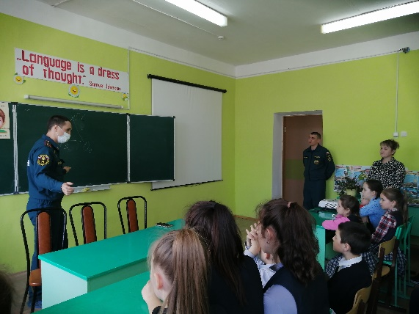
Заместитель начальника МОНД и ПР по Муслюмовскому и Сармановскому районов Афлятунов А.Д. провел с учащимися профилактическую беседу о безопасности в время экстремальных ситуаций.
На сайте школы размещена информация по антитеррористической безопасности в школе.
Регулярно проводится осмотр территории и здания на предмет обнаружения посторонних предметов.
Проводимые мероприятия по предупреждению террористической и экстремистской
деятельности, обеспечению противопожарной защищённости в школе способствовали сплочению классных коллективов и укреплению нравственного климата в них.

ЗДВР Мусина К.Т.

